科目 |  | 數學 |  | 主持人 |  | 領域教師 |  |  | 地點 |  | 6年1班
日期 |  | 98年11月25日 |  |  | 研討主題 |  |  | 數學教學現場研究－低年級
參加者 | ¹⁻² |  | ¹⁻⁸ |  |  |  | ¹⁻¹¹ |  |  | ²⁻⁷
參加者 | ³⁻¹⁰ |  | ⁴⁻¹¹ |  |  |  | ⁴⁻¹² |  |  | ⁴⁻¹⁶
參加者 | ⁴⁻¹⁴ |  | ⁵⁻³ |  |  |  | ⁵⁻⁴ |  |  | ⁶⁻¹
參加者 | ⁶⁻¹⁴
列席
主席 |  | 吳姿芬
領域研討內容
主席報告：
本次領域研討主題是數學教學現場研究－低年級。利用網站上的影片進行討論，網址為http://www.mtedu.tmue.edu.tw/index.asp，選取動態教學案例，今天要觀賞的主題是二下的乘法(2005/3/26)教學現場影片。觀賞完後進行各組討論，20分鐘後，四組各派一人針對影片內容進行報告。記錄的重點可以如下(僅供參考)：
- 教學三元素
- 本教學案例要教的數學關鍵概念是什麼? 數學概念的結構清晰嗎?
- 本教學案例中學生會怎麼想? 為什麼會這樣想? 學生這樣想合理嗎?
- 本教學案例中教師所用的教學法適當嗎? 別的教學法會比較好嗎? 教師的教學有沒有注意到學生迷思的處理?
- 本教學案例有沒有引起學生的學習動機？教師布題的情境脈絡恰當嗎？
- 教師教給學生數學知識，有沒有教給學生能力？讓學生進行實作呢？
- 其他教學過程中可見的優點、缺點，以及觀察者所給的建議等等。
分組名單：
第一組：黃愛珍、陳茂男、潘東元
第二組：陳淑如、華恆賢、曾愛雯
第三組：王素嬌、謝佳宏、王青森
第四組：何麗卿、蔡慧如、黃志豐
各組報告內容
<<第一組—陳茂男老師>>
這位老師一開始以故事的方法，引起學生上課的興趣，並集中專注力，以此切入教學的主題，教學本來就應該以這樣「生動」的方式和「簡單」的語言去傳達教師所要教學的內容，這樣才能達到教學時間的最大效益。
其次，以舉手表決並請同學上台的方式，把數學上的「定義」，讓學生用自己的話來跟同學分享，除了可以知道學生不懂的地方以及原因，也可以了解課堂上理解的人數。此外用花瓣來表示乘法跟加法的相關性，也可以讓學生了解一個答案可以有多個解法。
課程內容相當豐富，值得嘉許，但可惜的是時間的掌控度與分配不夠明確。如果最後可以多補充一些類似的情境與題目激發學生自身的思考，會對課程更有加分作用。
<<第二組—曾愛雯老師>>
優點：
1.老師一開始先以故事的方式吸引小朋友注意，慢慢帶入今天教學主題，令人感覺活潑生動，不同於以往教師講解的教學方法。
2.老師在教學過程中會請小朋友上台發表，並藉此了解學生的思維模式是否正確，然後給予鼓勵或修正。
3.老師讓小朋友使用自己的乘法方式，如此學生可以自由發揮印象，也會比較深刻，而不是硬背乘法公式。
缺點：
最後結束有點太趕，時間控制上可以再更好。
<<第三組—王素嬌老師>>
一開始，老師先用講解故事的方式引起動機。後來再一一請小朋友上台解釋一倍、兩倍、三倍的解題過程，雖然老師嘗試使用「有沒有其他答案？」或是「其他想法？」、「贊不贊成？」但小朋友的回應不大。可見其中還是有些許小朋友不懂乘法的意義。
再來在黑板上排出12個花片請小朋友以乘法的概念來解題，有人以3*4或4*3或6*2的方式來解，老師再請他們說明解題過程，使其他小朋友都能分享到不同的解題思維方式，這是個不錯的方法。
可惜結尾沒有處理好，耽誤到下課時間而且草草結束，應該留一些時間，進行嚴謹且以複習觀念的方式來結束本次教學。
我很欣賞這位老師在教學童乘法時，讓小朋友上台用自己的方法計算，她允許不同的方法，並請學生解釋，在建構式教學風行台灣一段時間之後，有些老師堅持只能用累加法去學乘法，當然在國小時我們可以強調---乘法是一種加法、越加會越多，怎麼加都可以，不一定那個是乘數或被乘數。教學應該是要靈活的配合學生的能力，所以老師要多鼓勵學生使用不同策略去找出問題的答案。
<<第四組—黃志豐老師>>
老師一開始說一個故事，將學生帶入數學的世界，也帶入今天上課的主題。比較可惜的是故事沒有很完整，小朋友沒有多大的回應，且結束時，也無太大反應。不過，能夠從倍數的概念深入到乘法，讓小朋友從舊知識上建立，減少了難度。此外，老師也舉日常生活中切蘋果為例，教小朋友『一半』的概念，小朋友說出剛剛好，老師也會問贊成不贊成，而不是直接說對或錯。老師藉此問3和2有剛剛好嗎，來糾正錯誤的觀念。這樣的方法，以小朋友為中心，而不是權威式的教法，針對小朋友的迷思處理是較恰當的。
另外，老師也有請小朋友解釋數字代表的意義，讓小朋友了解算式的功能。而且在小朋友自行練習的過程中，老師選了三位解法不同的小朋友，請他們上堂解釋，並說明答案雖然相同，卻有不同的解法。這時老師拿出九九乘法，讓小朋友發現相同答案、不同算式的乘法，而不是講授式的教學。
主席總結
九年一貫課程綱要強調要學生學習到能力，在本次教學中，可以發現教師一直嘗試讓學生得到「以自己已經學會的概念，試著解出沒看過的問題」這樣的能力。雖然教師剛開始的情境布得不夠好，但在處理學生的迷思概念，以及製造認知衝突這些部分，教師的確有花時間去釐清，這是很不錯的。
附錄一：本次研討會講義
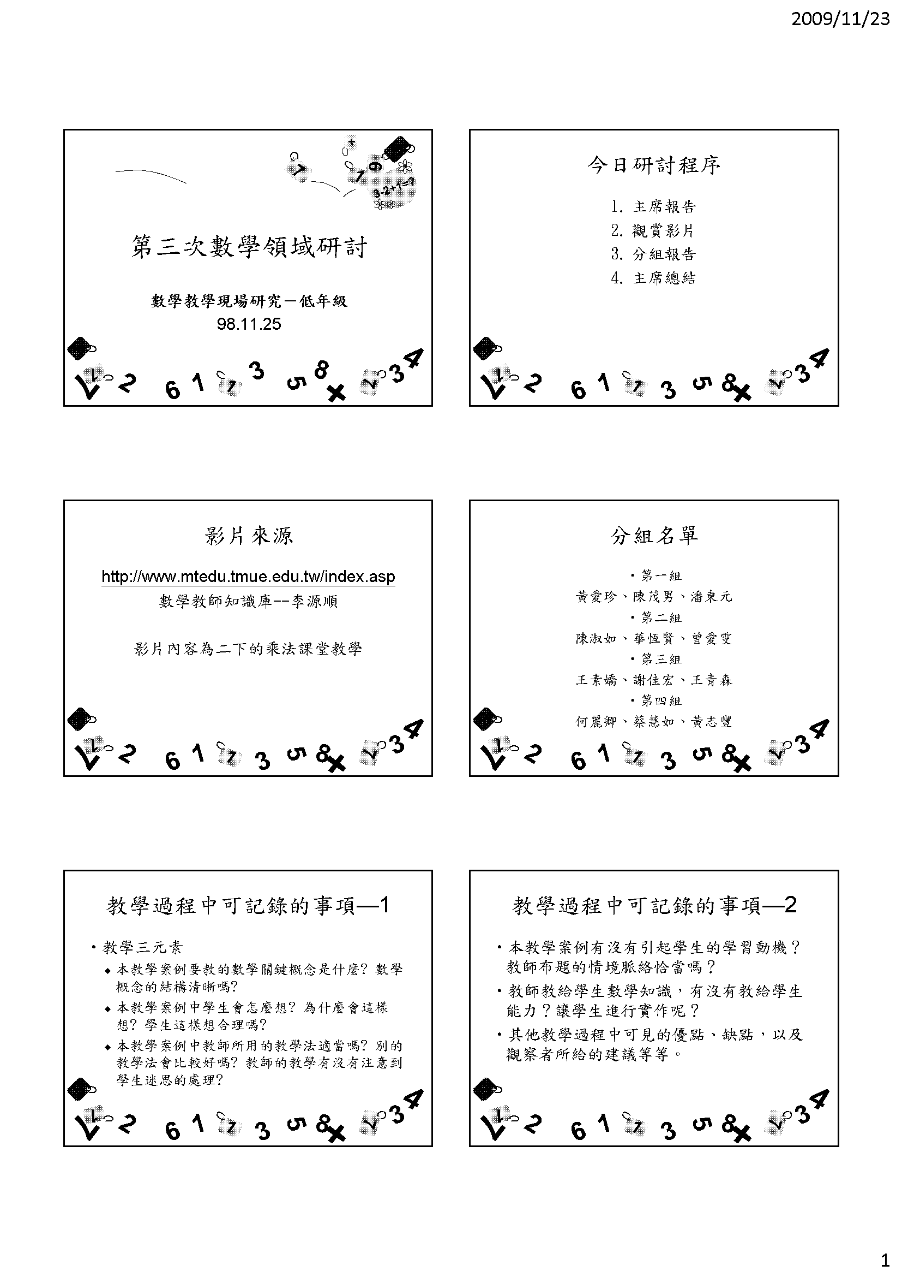
附錄二：網址首頁圖片

